Olá alunos ! Olá famílias !

Estamos muito felizes, pois em breve estaremos juntos na escola, com as aulas presenciais.
Mas ainda estamos em pandemia e alguns cuidados precisam ser relembrados.
Pensando nisso, as atividades desta quinzena foram elaboradas de forma a reforçar os cuidados necessários para que cada um de nós fique protegido contra o Coronavírus.
Assista ao vídeo junto com seu filho e realize a atividade para relembrar quais são as medidas de prevenção.
Caso precise de mais informações, a Turma da Mônica poderá ajudar com dicas de cuidados na escola. É só acessar a apostila no link abaixo.

Imagem e apostila no link:

https://www.unicef.org/brazil/media/14746/file/guia-unicef-msp-cuidados-na-escola.pdf

Agora é sua vez! Vamos às atividades!

ATIVIDADES COMPLEMENTARES PARA OS ALUNOS DA EDUCAÇÃO ESPECIAL (INCLUSÃO)

MATERNAL / JARDIM I / JARDIM II

SEMANA: de 08 a 10/09/21

ORIENTAÇÕES SOBRE PREVENÇÃO AO CORONAVÍRUS – PORTAL

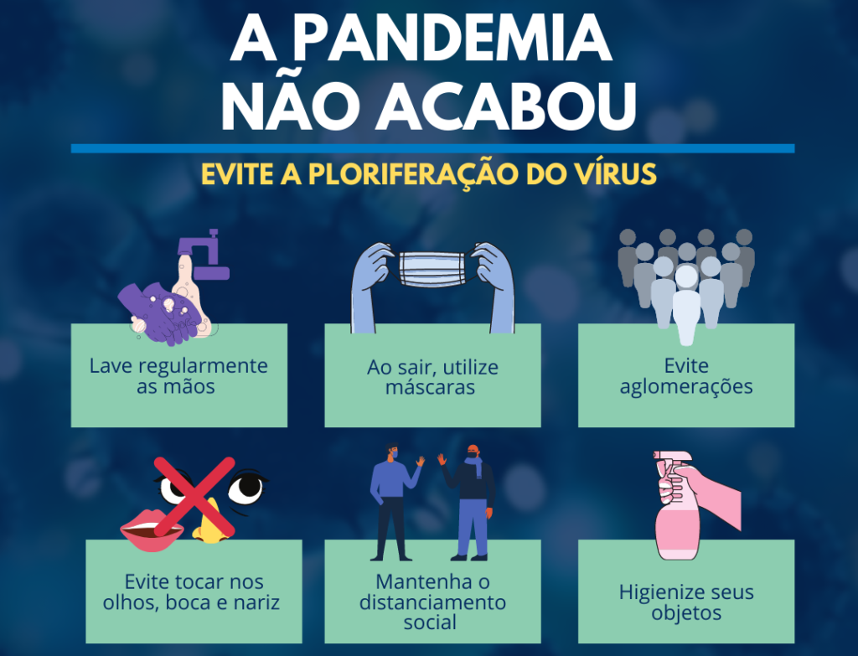
Imagem: www.coren-es.org.br/

OBJETIVO:
- REFORÇAR AS MEDIDAS DE PREVENÇÃO AO CORONAVÍRUS
- TRABALHAR A ATENÇÃO E CONCENTRAÇÃO
- DESENVOLVER A PERCEPÇÃO AUDITIVA E VISUAL
- AMPLIAR VOCABULÁRIO
MATERIAIS:
ACESSE AO VÍDEO NO LINK :
- https://www.youtube.com/watch?v=4jAm04nsipo

DESENVOLVIMENTO:
ASSISTIR AO VÍDEO JUNTO AO ALUNO E CONVERSAR SOBRE AS MEDIDAS PREVENTIVAS CONTRA O CORONAVÍRUS. CASO NÃO POSSUA ACESSO À INTERNET, UTILIZAR AS ORIENTAÇÕES NA IMAGEM PARA REFORÇAR OS CUIDADOS.

FORMA DE REGISTRO DA ATIVIDADE: ATRAVÉS DE FOTO OU VÍDEO A SEREM ENVIADOS POR WHATSAPP PARA A PROFESSORA AGNES OU NO GRUPO DE PAIS DO AEE.

ATIVIDADES COMPLEMENTARES PARA OS ALUNOS DA EDUCAÇÃO ESPECIAL (INCLUSÃO)

MATERNAL / JARDIM I / JARDIM II

SEMANA: de 13 a 17/09/21

JOGO DA MEMÓRIA - IMPRESSO

Imagem: www2.bauru.sp.gov.br

OBJETIVO:
- REFORÇAR AS MEDIDAS DE PREVENÇÃO AO CORONAVÍRUS
- TRABALHAR A ATENÇÃO E CONCENTRAÇÃO
- DESENVOLVER A COORDENAÇÃO MOTORA

MATERIAIS:
- JOGO IMPRESSO

DESENVOLVIMENTO:
COM A AJUDA DE UM ADULTO O ALUNO DEVERÁ RECORTAR AS CARTINHAS DO JOGO DE MEMÓRIA. INICIALMENTE COLOCAR TODAS AS CARTINHAS VIRADAS PARA CIMA E PEDIR PARA QUE O ALUNO ENCONTRE OS PARES. PEDIR PARA QUE O ALUNO DIGA O QUE ESTÁ REPRESENTADO NA IMAGEM OU O ADULTO PODERÁ FALAR PARA O ALUNO. NUM SEGUNDO MOMENTO VIRAR TODAS AS CARTAS PARA BAIXO E BRINCAR COM O JOGO DA MEMÓRIA. REFORÇAR A CADA CARTINHA A IMPORTÂNCIA DE SE PROTEGER CONTRA O CORONAVIRUS.

FORMA DE REGISTRO DA ATIVIDADE: ATRAVÉS DE FOTO OU VÍDEO A SEREM ENVIADOS POR WHATSAPP PARA A PROFESSORA AGNES OU NO GRUPO DE PAIS DO AEE.

JOGO DA MEMÓRIA
Imagem:
https://www2.bauru.sp.gov.br/arquivos/arquivos_site/sec_educacao/atividades_pedagogica_distancia/1;Infantil/18;EMEII%20Garibaldo/Semana%2003%20-%20(De%2022-02%20a%2026-02)%20-%20Infantil%20II%20e%20III.pdf

ATIVIDADES COMPLEMENTARES PARA OS ALUNOS DA EDUCAÇÃO ESPECIAL (INCLUSÃO)

1º / 2º / 3º ANO

SEMANA: de 08 a 10/09/21

ORIENTAÇÕES SOBRE PREVENÇÃO AO CORONAVÍRUS – PORTAL

Imagem: www.youtube.com.br

OBJETIVO:
- REFORÇAR AS MEDIDAS DE PREVENÇÃO AO CORONAVÍRUS
- TRABALHAR A ATENÇÃO E CONCENTRAÇÃO
- DESENVOLVER A PERCEPÇÃO AUDITIVA E VISUAL
- AMPLIAR VOCABULÁRIO

MATERIAIS:
ASSISTA AO VÍDEO NO LINK:
https://www.youtube.com/watch?v=6jrHywDsFn8

DESENVOLVIMENTO:
ASSISTIR O VÍDEO DA TURMA DA MÔNICA JUNTO COM O ALUNO E CONVERSAR SOBRE AS MEDIDAS PREVENTIVAS CONTRA O CORONAVÍRUS.

FORMA DE REGISTRO DA ATIVIDADE: ATRAVÉS DE FOTO OU VÍDEO A SEREM ENVIADOS POR WHATSAPP PARA A PROFESSORA AGNES OU NO GRUPO DE PAIS DO AEE.

ATIVIDADES COMPLEMENTARES PARA OS ALUNOS DA EDUCAÇÃO ESPECIAL (INCLUSÃO)

1º / 2º / 3º ANO

SEMANA: de 13 a 17/09/21

JOGO: LABIRINTO – IMPRESSO

Imagem: www.oespacoeducar.com.br

OBJETIVO:
- REFORÇAR AS MEDIDAS DE PREVENÇÃO AO CORONAVÍRUS
- TRABALHAR A ATENÇÃO E CONCENTRAÇÃO
- DESENVOLVER A COORDENAÇÃO MOTORA
- AMPLIAR VOCABULÁRIO

MATERIAIS:
- JOGO IMPRESSO

DESENVOLVIMENTO:
O ALUNO DEVERÁ ENCONTRAR O MELHOR CAMINHO PARA CHEGAR ATÉ A TORNEIRA. PODE SER AJUDADO POR UM ADULTO PARA REALIZAR O TRAÇADO COM O LÁPIS OU GIZ DE CERA, MAS O PERCURSO PODE SER FEITO TAMBÉM SOMENTE COM O DEDO. AO CHEGAR À TORNEIRA, REFORÇAR COM O ALUNO O NOME DOS OBJETOS QUE ALI ESTÃO E POR QUE SÃO IMPORTANTES PARA O COMBATE AO CORONAVÍRUS.

FORMA DE REGISTRO DA ATIVIDADE: ATRAVÉS DE FOTO OU VÍDEO A SEREM ENVIADOS POR WHATSAPP PARA A PROFESSORA AGNES OU NO GRUPO DE PAIS DO AEE.

AJUDE AS CRIANÇAS A CHEGAREM ATÉ A TORNEIRA, ESCAPANDO EM SEGURANÇA DO VÍRUS

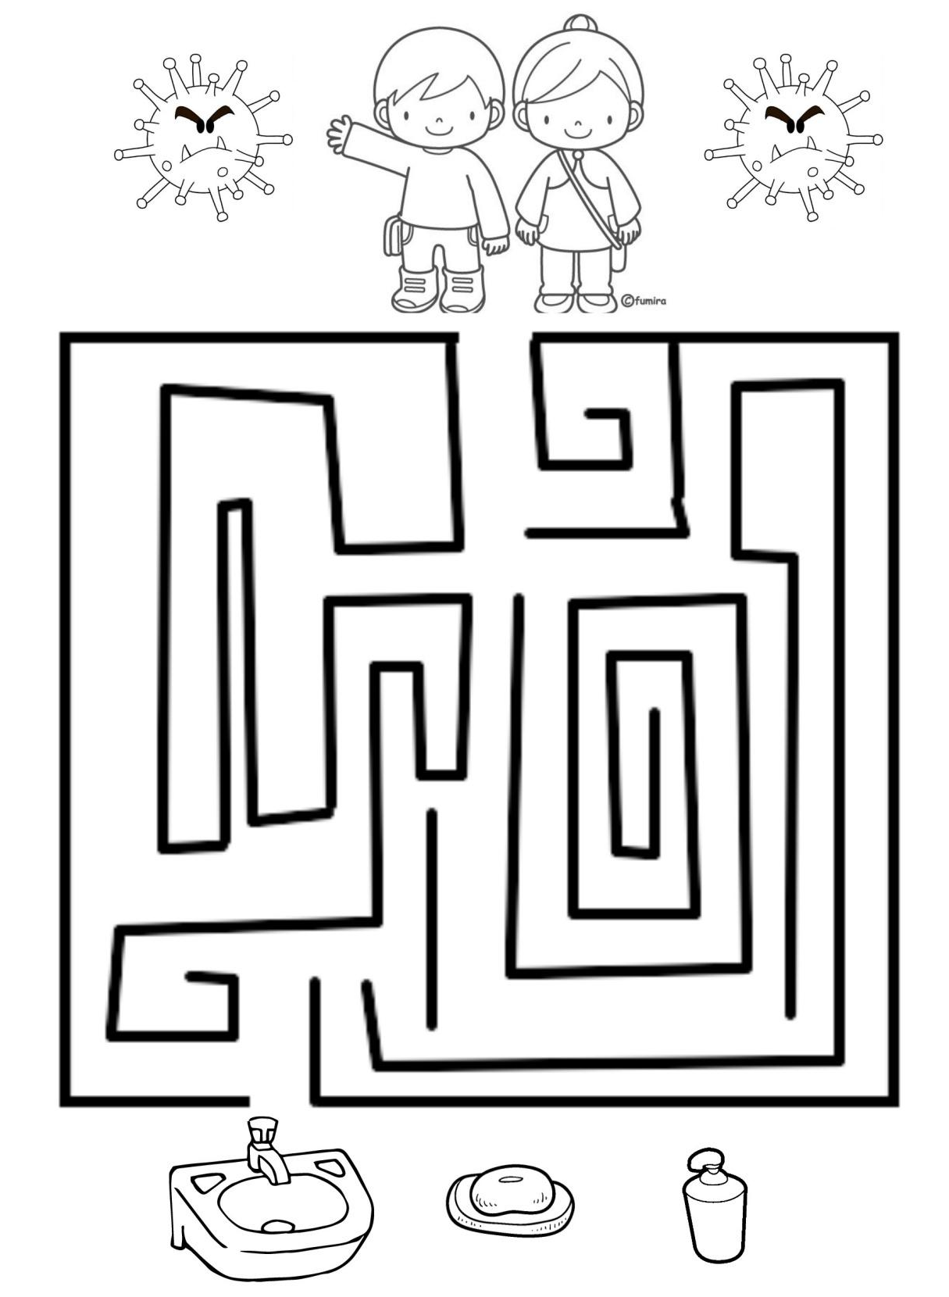

https://oespacoeducar.com.br/2020/03/15/educacao-infantil-livrinho-de-combate-ao-coronavirus-com-informacoes-e-atividades/

ATIVIDADES COMPLEMENTARES PARA OS ALUNOS DA EDUCAÇÃO ESPECIAL (INCLUSÃO)

4º e 5º ANO

SEMANA: de 08 a 10/09/21

ORIENTAÇÕES SOBRE PREVENÇÃO AO CORONAVÍRUS – PORTAL

Imagem: www.youtube.com.br

OBJETIVO:
- REFORÇAR AS MEDIDAS DE PREVENÇÃO AO CORONAVÍRUS
- TRABALHAR A ATENÇÃO E CONCENTRAÇÃO
- DESENVOLVER A PERCEPÇÃO AUDITIVA E VISUAL

MATERIAIS:
ACESSE O VÍDEO NO LINK:
https://www.youtube.com/watch?v=UeQyLgn_M2c

DESENVOLVIMENTO:
ASSISTIR AO VÍDEO COM O ALUNO E CONVERSAR SOBRE AS ORIENTAÇÕES DE PREVENÇÃO AO CORONAVÍRUS.

FORMA DE REGISTRO DA ATIVIDADE: ATRAVÉS DE FOTO OU VÍDEO A SEREM ENVIADOS POR WHATSAPP PARA A PROFESSORA AGNES OU NO GRUPO DE PAIS DO AEE.

ATIVIDADES COMPLEMENTARES PARA OS ALUNOS DA EDUCAÇÃO ESPECIAL (INCLUSÃO)

4º e 5º ANO

SEMANA: de 13 a 17/09/21

JOGO: CAÇA PALAVRAS – IMPRESSO

Imagem: www.misturadealegria.bolgspot.com

OBJETIVO:
- DESENVOLVER A ATENÇÃO E A CONCENTRAÇÃO
- DESENVOLVER A MEMÓRIA VISUAL
- DESENVOLVER A LEITURA
- REFORÇAR AS MEDIDAS DE PREVENÇÃO AO CORONAVÍRUS

MATERIAIS:
- IMPRESSO

DESENVOLVIMENTO:
NESTA ATIVIDADE O ALUNO IRÁ LOCALIZAR (SOZINHO OU COM AUXÍLIO) AS PALAVRAS RELATIVAS ÀS AÇÕES NECESSÁRIAS PARA PREVENÇÃO AO CORONAVÍRUS. CADA PALAVRA ENCONTRADA PODE SER CIRCULADA OU COLORIDA. AO TERMINAR, REFORÇAR A LEITURA DESTAS PALAVRAS E POR QUE ELAS SÃO TÃO IMPORTANTES NO COMBATE AO VÍRUS.

FORMA DE REGISTRO DA ATIVIDADE: ATRAVÉS DE FOTO OU VÍDEO A SEREM ENVIADOS POR WHATSAPP PARA A PROFESSORA AGNES OU NO GRUPO DE PAIS DO AEE.

Imagem: www.misturadealegria.bolgspot.com

